3 TOÁN
Bài 02: ÔN TẬP VỀ PHÉP CỘNG, PHÉP TRỪ TRONG PHẠM VI 1 000 (T2)
Trang 8, 9

I. YÊU CẦU CẦN ĐẠT:
1. Năng lực đặc thù:
- Thực hành giải toán về quan hệ so sánh, bằng cách sử dụng phép tính trừ.
- Vận dụng được các phép tính đã học vào giải quyết một số tình huống gắn với thực tế.
- Phát triển năng lực lập luận, tư duy toán học và năng lực giao tiếp toán học.
2. Năng lực chung.
- Năng lực tự chủ, tự học: Chủ động học tập, tìm hiểu nội dung bài học. Biết lắng nghe và trả lời nội dung trong bài học.
- Năng lực giải quyết vấn đề và sáng tạo: tham gia tích cực trò chơi, vận dụng.
- Năng lực giao tiếp và hợp tác: Thực hiện tốt nhiệm vụ trong hoạt động nhóm.
3. Phẩm chất.
- Phẩm chất nhân ái: Có ý thức giúp đỡ lẫn nhau trong hoạt động nhóm để hoàn thành nhiệm vụ.
- Phẩm chất chăm chỉ: Chăm chỉ suy nghĩ, trả lời câu hỏi; làm tốt các bài tập.
- Phẩm chất trách nhiệm: Giữ trật tự, biết lắng nghe, học tập nghiêm túc.
II. ĐỒ DÙNG DẠY HỌC
GV:
- SGK và các thiết bị, học liệu phụ vụ cho tiết dạy.
HS- sgk, vbt, bc

III. HOẠT ĐỘNG DẠY HỌC
Hoạt động của giáo viên | Hoạt động của học sinh
1. Hoạt động mở đầu:
Khởi động:
- Mục tiêu: + Tạo không khí vui vẻ, khấn khởi trước giờ học.
+ Kiểm tra kiến thức đã học của học sinh ở bài trước.
- Cách tiến hành:
- GV tổ chức trò chơi để khởi động bài học.  + Câu 1: Tính nhẩm: 32 + 8 = ?  + Câu 2: Tính nhẩm: 61 + 9 = ?  + Câu 3: Tính nhẩm: 58 - 6 = ?  + Câu 4: Tính nhẩm: 61 - 8 = ?  - GV Nhận xét, tuyên dương.  - GV dẫn dắt vào bài mới. | - HS tham gia trò chơi  + 32 + 8 = 40  + 61 + 9 = 70  + 58 - 6 = 52  + 61 - 8 = 53  - HS lắng nghe.
2. Hoạt động luyện tập thực hành:
- Mục tiêu:
+ Thực hành giải toán về quan hệ so sánh, bằng cách sử dụng phép tính trừ.
+ Vận dụng được các phép tính đã học vào giải quyết một số tình huống gắn với thực tế.
+ Phát triển năng lực lập luận, tư duy toán học và năng lực giao tiếp toán học.
- Cách tiến hành:
Bài 4. (Làm việc nhóm 2)  Ngày thứ nhất đội công nhân làm được 457 m đường, ngày thứ hai đội công nhân đó làm được nhiều hơn ngày thứ nhất 125 m đường. Hỏi ngày thứ hai đội công nhân đó là được bao nhiêu km đường?  - Yêu cầu học sinh đọc đề bài.  - GV và HS cùng tóm tắt :  + Ngày thứ nhất: 457m.  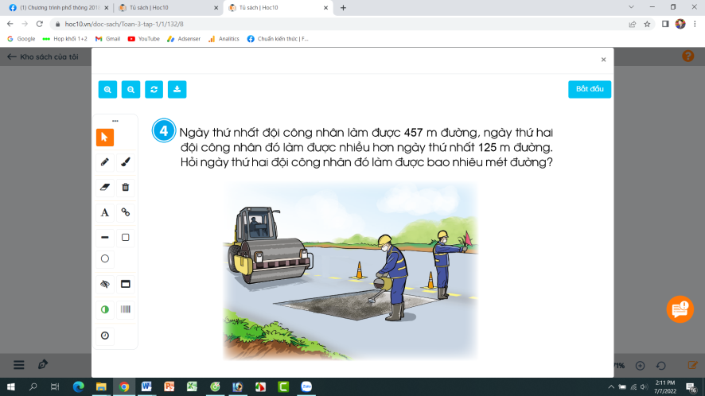  + Ngày thứ hai nhiều hơn: 125m.  + Ngày thứ hai là được: .....m đường?  - GV cho HS làm nhóm 2 trên phiếu học tập.  - GV mời các nhóm trình bày kết quả.  - GV Mời HS khác nhận xét.  - GV nhận xét, tuyên dương.  Bài 5: Giải các bài toán theo mẫu (Làm việc cá nhân).  a)  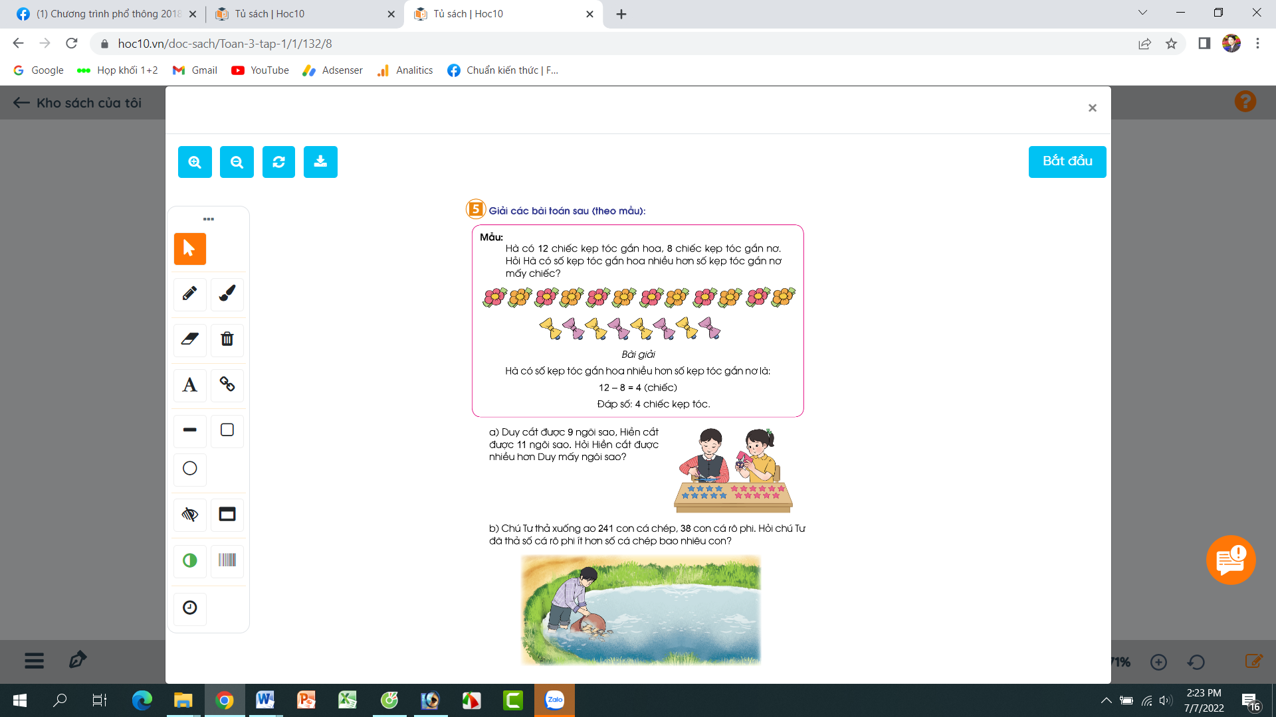  - GV yêu cầu HS nêu đề bài  - GV cho HS làm vào vở bài tập các bài tập sau:  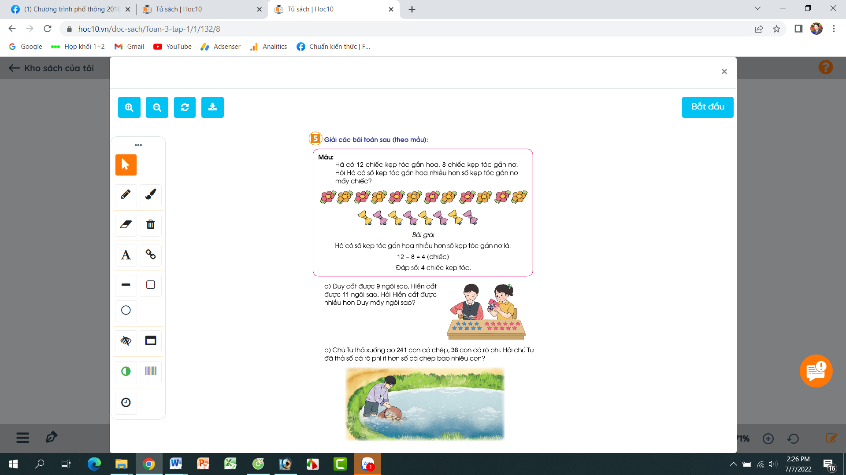  b) Duy cắt được 9 ngôi sao, Hiền cắt được 11 ngôi sao. Hỏi Hiền cắt được nhiều hơn Duy mấy ngôi sao?  c) Chú Tư thả xuống ao 241 con cá chép, 38 con cá rô phi. Hỏi chú Tư đã thả số cá rô phi ít hơn số cá chép bao nhiêu con?  - GV thu bài và chấm một số bài xác xuất.  - GV Nhận xét từng bài, tuyên dương. | + 1 HS đọc đề bài.  + HS cùng tóm tắt với GV.  + Các nhóm làm bài vào phiếu học tập:  Giải:  Ngày thứ hai đội công nhân đó làm được số km đường là:  457 + 125 = 582 (km)  Đáp số: 582 km  - Các nhóm nhận xét, bổ sung.  - HS lắng nghe, rút kinh nghiệm  + 1 HS Đọc đề bài.  + HS làm bài tập vào vở.  b) Giải:  Hiền cắt được nhiều hơn Duy số ngôi sao là:  11 – 9 = 2 (ngôi sao)  Đáp số: 2 ngôi sao  c) Giải:  Chú Tư đã thả số cá rô phi ít hơn số cá chép số con là:  241 – 38 = 203 (con)  Đáp số: 203 con  - HS nộp vở bài tập.  - HS lắng nghe.
3. Hoạt động củng cố và nối tiếp:
- Mục tiêu:
+ Củng cố những kiến thức đã học trong tiết học để học sinh khắc sâu nội dung.
+ Vận dụng kiến thức đã học vào thực tiễn.
+ Tạo không khí vui vẻ, hào hứng, lưu luyến sau khi học sinh bài học.
- Cách tiến hành:
- GV tổ chức trò chơi “Em yêu Việt Nam”. Chơi theo nhóm 4, tính nhanh kết quả:  + Tính nhanh: 336 – 122 =  + Tính nhanh: 872 + 103 =  + Tính nhanh: 654 – 341 =  + Tính nhanh: 359 + 317 =  - GV Nhận xét, tuyên dương, khen thưởng những nhóm làm nhanh.  - Nhận xét tiết học. | - HS chơi nhóm 4. Nhóm nào trả lời đúng thời gian và kết quả sẽ được khen, thưởng. Trả lời sai thì nhóm khác được thay thế.  + Tính nhanh: 336 – 122 = 214  + Tính nhanh: 872 + 103 = 975  + Tính nhanh: 654 – 341 = 313  + Tính nhanh: 359 + 317 = 676
IV. Điều chỉnh sau bài dạy:
.......................................................................................................................................
.......................................................................................................................................
.......................................................................................................................................
-------------------------------------------------------------------

